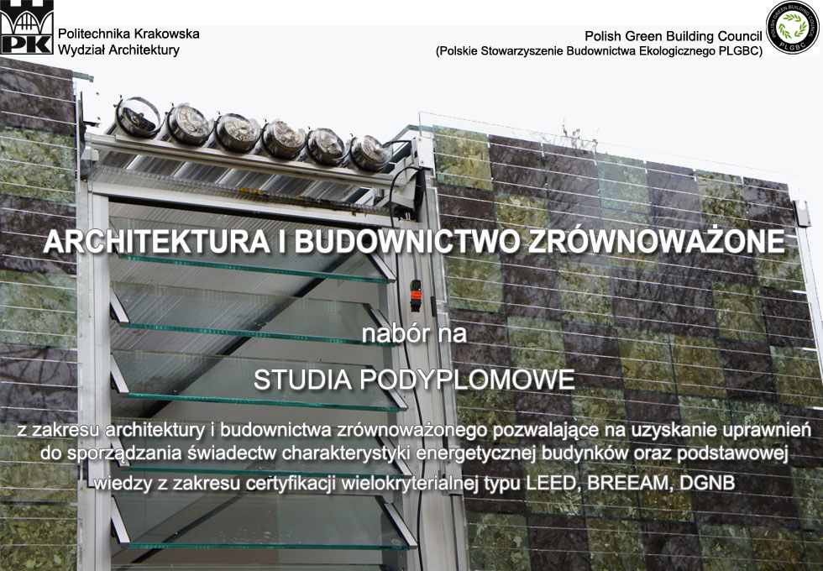

STUDIA PODYPLOMOWE „ARCHITEKTURA I BUDOWNICTWO ZRÓWNOWAŻONE”.

Wydział Architektury Politechniki Krakowskiej, Instytut Projektowania Budowlanego we współpracy z Polskim Stowarzyszeniem Budownictwa Ekologicznego PLGBC uruchomił interdyscyplinarne studia podyplomowe „Architektura i Budownictwo Zrównoważone” o pionierskim w Polsce programie nauczania. Studia skierowane zostały do osób zainteresowanych architekturą, budownictwem, rozwojem zrównoważonym, tematem projektowania budynków pasywnych, energooszczędnych, zero-energetycznych, plus-energetycznych (nie tylko architektów).
Hasło rozwoju zrównoważonego staje się aktualnie wytyczną wszelkich działań inwestycyjnych związanych z kształtowaniem środowiska zurbanizowanego. Absolwent Studiów Podyplomowych „Architektura i Budownictwo Zrównoważone” będzie specjalistą o szerokiej interdyscyplinarnej wiedzy w zakresie ekologicznego budownictwa i zrównoważonego rozwoju zurbanizowanego środowiska, ze szczególnym uwzględnieniem zagadnień związanych z oszczędnością energii i jej pozyskiwaniem ze źródeł odnawialnych.
Zaostrzające się przepisy Prawa Budowlanego względem energochłonności budynków skutkują rosnącym zapotrzebowaniem na specjalistów z zakresu budownictwa energooszczędnego. Studium ma umożliwić uzyskanie teoretycznego i praktycznego przygotowania z tej dziedziny oraz zapoznanie się z najnowszymi badaniami, technologiami oraz metodami projektowania architektoniczno – budowlanego, uwzględniającymi efektywność energetyczną i aspekty ekologiczne budynków i ich zespołów. Absolwent Studium zdobędzie ponadto umiejętność efektywnej prezentacji wiedzy i uczestnictwa w dyskusji dotyczącej problematyki zrównoważonego środowiska. Zdobędzie wiedzę pozwalającą na sporządzanie świadectw charakterystyki energetycznej budynków i dokument upoważniający do uzyskania uprawnień w tym zakresie. Zapozna się również z podstawową wiedzą na temat certyfikacji wielokryterialnej typu LEED, BREEM, DGNB.

Iwona Piebiak
Link do strony studiów podyplomowych: http://riad.pk.edu.pl/~a-41/studia

